INFORME DE FISCALIZACIÓN AMBIENTAL
PROGRAMA DE CUMPLIMIENTO

ASTILLERO ACN, VALDIVIA.

DFZ-2019-2232-XIV-PC

 | Nombre | Firma
Aprobado | Eduardo Rodriguez Sepúlveda
Elaborado | Juan Harries Muñoz | 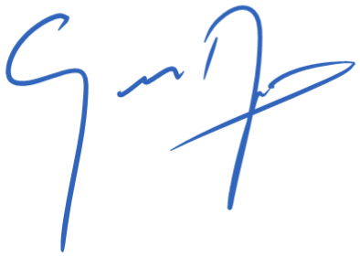

Tabla de Contenidos
Tabla de Contenidos 2
1. RESUMEN. 3
1.1. Antecedentes Generales 4
1.2. Descripción del Programa de Cumplimiento 5
2. INSTRUMENTOS DE GESTIÓN AMBIENTAL QUE REGULAN LA ACTIVIDAD FISCALIZADA. 5
3. ANTECEDENTES DE LA ACTIVIDAD DE FISCALIZACIÓN.- 5
3.1.2. Inspección. 6
3.1.3. Esquema de recorrido. 7
3.1.4. Detalle del Recorrido de la Inspección.- 7
4.- EVALUACIÓN DEL PLAN DE ACCIONES Y METAS CONTENIDO EN EL PROGRAMA DE CUMPLIMIENTO. 8
Descripción de las medidas asociadas: 8
6. ANEXOS. 15

RESUMEN.

El presente documento informa sobre el estado y situación del Programa de Cumplimento que presentó la Sociedad Comercial ACN, ello en el marco del proceso sancionatorio ( A-002-2017), el que se inició por ejecutar actividades propias de un astillero, sin contar con una Resolución de Calificación Ambiental. La actividad de inspección se desarrolló con fecha 26 de noviembre del 2019 (Anexo 1).

Cabe señalar que el procedimiento sancionatorio tuvo su origen en una autodenuncia presentada por la Sociedad Comercial ACN con fecha 04 de agosto del año 2016. Dicha autedenuncia señalaba en términos generales que la empresa inicio su funcionamiento el año 2011, dedicándose inicialmente al desarrollo de proyectos de diseños de ingeniería naval e inspección técnica de obras de construcción naval. A partir del año 2012 diversifico sus actividades comerciales transformándose en contratista de diversos astilleros de la zona sur del país, de empresas salmoneras, y navieras, además del Ministerio de Obras Públicas, realizando labores de maestranza para otros astilleros, o directamente en embarcaciones. En el año 2016 debido a las oportunidades de negocio que se le presentan a la empresa decidió optar por transformarse desde la actual maestranza a un Astillero constructor, ejecutándose a esa fecha labores de naves menores, para efectos de la Ley de Navegación, pero sin contar con Resolución de Calificación Ambiental, lo que seria a todas luces una vulneración a la normativa ambiental, y que pretendía subsanar con la presentación de la referida autodenuncia. El análisis de la autodenucia por parte del Departamento de sanción y Cumplimiento de la SMA, dio origen a la Formulación de Cargos, ello por eludir el sistema de Evaluacion de Impacto Ambiental, y es en ese contexto en que la empresa presenta de acuerdo al artículo 42 de la LOSMA, un Programa de Cumplimiento.

En cuanto al Programa de Cumplimiento en particular, éste fue aprobado con fecha 03 de octubre del año 2017, contiene tres acciones a saber; Suspensión de trabajos de Astillero; Presentación de Declaración de Impacto Ambiental ante el SEA de los Rios, con un plazo de 4 meses, y obtener la correspondiente Resolución de Calificación Ambiental, ésta ultima acción en un plazo de 120 días a contar del ingreso de la DIA, y su cumplimiento contempla - supuestos -, en caso de extenderse ese plazo.

Del examen de información practicado a los reportes de la empresa, como al SEIA electrónico, es posible establecer que el proyecto ha cumplido con las acciones comprometidas en el Programa de Cumplimiento, obteniendo la correspondiente Resolución de Calificación Ambiental (Anexo 2). Sin perjucio de lo anterior, en la inspección de fecha 26 de noviembre se observan aspectos que la empresa debe mejorar, como es la correcta disposición de basura industrial, y que serán controladas en próximas actividades de fiscalización.

Antecedentes Generales.-

Identificación de la Unidad Fiscalizable:  ASTILLERO ACN | Estado operacional de la Unidad Fiscalizable:  En operación.
Región:  Los Ríos | Ubicación específica de la unidad fiscalizable:  El proyecto se encuentra emplazado dentro del radio urbano de la ciudad de Valdivia, en el sector de Las Animas, Avenida España 511.
Provincia:
Valdivia
Comuna:
Valdivia
Titular de la unidad fiscalizable:  Sociedad Comercial ACN Limitada | RUT o RUN:  76.162.834-8
Domicilio titular:  Valdivia, en el sector de Las Animas, Avenida España 511. | Correo electrónico: mnavarrete@acnchile.cl
 | Teléfono: 63 225 49 84
Identificación del representante legal:  Mauricio Navarrete Olivera | RUT o RUN:  Mauricio Navarrete Olivera
Domicilio representante legal: La Traca 391, Mafil | Correo electrónico:  mnavarrete@acnchile.cl
Domicilio representante legal: La Traca 391, Mafil | Teléfono: 63 225 49 84

Descripción del Programa de Cumplimiento

El Programa de Cumplimiento en particular, éste fue aprobado con fecha 03 de octubre del año 2017, contiene tres acciones a saber; Suspensión de trabajos de Astillero; Presentación de Declaración de Impacto Ambiental ante el SEA de los Rios, con un plazo de 4 meses, y obtener la correspondiente Resolución de Calificación Ambiental, ésta ultima acción en un plazo de 120 días a contar del ingreso de la DIA, y su cumplimiento contempla - supuestos -, en caso de extenderse ese plazo.

Fase en que se encuentra la actividad: En operación.

INSTRUMENTOS DE GESTIÓN AMBIENTAL QUE REGULAN LA ACTIVIDAD FISCALIZADA.

Identificación de Instrumentos de Gestión Ambiental que Regulan actividad, proyecto o fuente fiscalizada
ID | Tipo Documento, N° y Fecha | Comisión/Institución | Descripción | Comentarios
 | Programa de Cumplimiento. | Superintendencia del Medio Ambiente. | Programa de Cumplimiento presentado por la empresa Galilea S.A. Ingeniería y Construcción. | Aprobado por la SMA con fecha 23 de abril del año 2018 ( Resolución Excenta N° 5/ROL N° D-004-2018).

ANTECEDENTES DE LA ACTIVIDAD DE FISCALIZACIÓN.-

Aspectos relativos a la ejecución de la Inspección Ambiental.

Inspección.

Fecha de realización:  26 de noviembre del 2019 | Hora de inicio:  11:10 |  | Hora de finalización:  12:30
Fiscalizador encargado de la actividad:  Juan Harries Muñoz |  |  | Órgano:  SMA
Fiscalizadores participantes:  Eduardo Rodriguez Sepulveda |  |  | Órgano(s):  SMA
Existió oposición al ingreso: NO |  | Existió auxilio de fuerza pública: NO
Existió colaboración por parte de los fiscalizados: SI |  | Existió trato respetuoso y deferente: SI
Entrega de antecedentes solicitados: SI |  | Entrega de acta: SI (Anexo 1).
Observaciones: Sin observaciones

Ubicación del proyecto

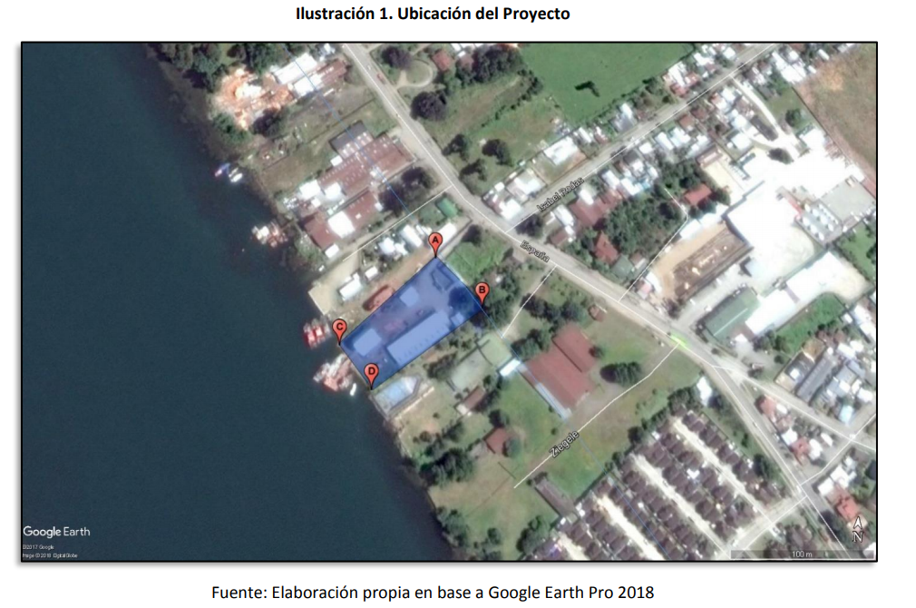

Detalle del Recorrido de la Inspección.-

N° de estación | Nombre/ Descripción de estación
1 | Oficina
2 | Labores Mastranza
3 | Sector acceso al Rio.

4.- CRONOGRAMA DEL PROGRAMA DE CUMPLIMIENTO.-

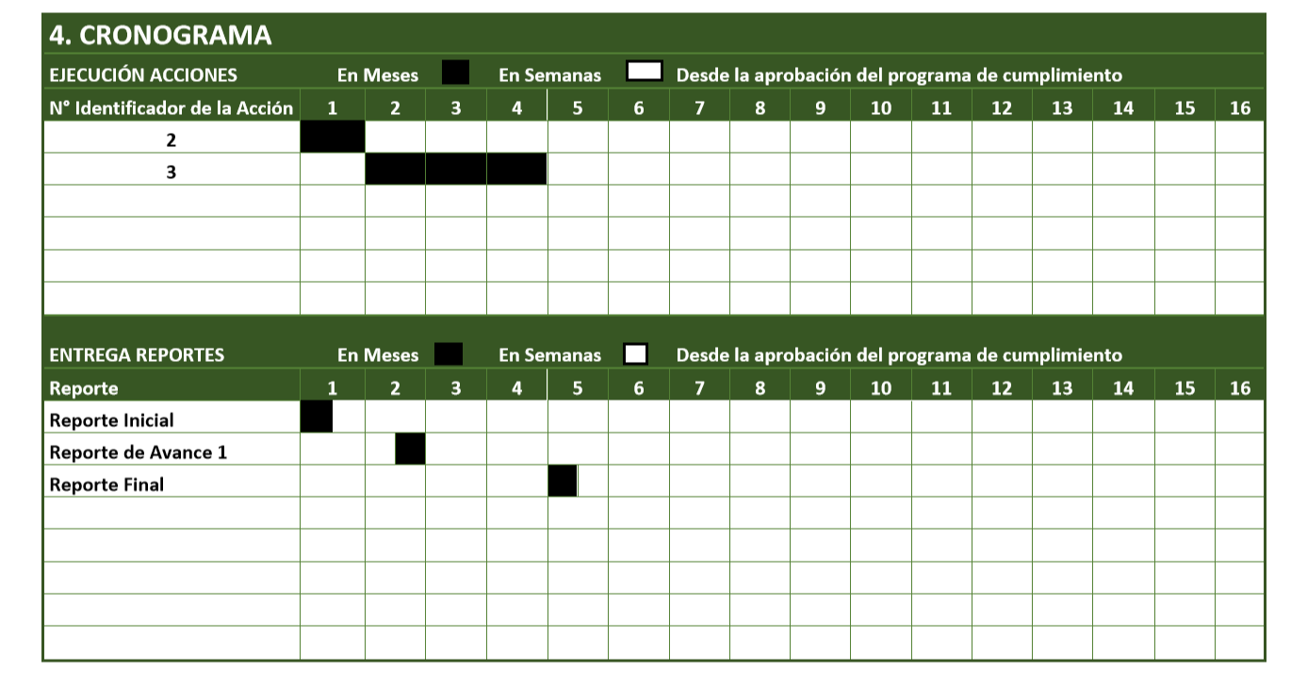

Infracción | Medidas | Indicadores de Cumplimiento. | Medios de verificación | Estado de la Verificación
Ejecutar labores propias de un Astillero sin contar con Resolución de Calificacion Ambiental. | Suspension de trabajos como Astillero, solo de maestranza. | Suspension de trabajos de astillero hasta la obtención de la RCA. | Informe bimensual y final que da cuenta de trabajos de maestranza. | Tanto en informes bimensiuales como en informe final se observan trabajos de maestranza. (Anexo 3)
Ejecutar labores propias de un Astillero sin contar con Resolución de Calificacion Ambiental. | Presentacion de la Declaracion de Impacto Ambiental ante el SEA Los Rios | Copia timbrada de la Declaración de Impacto Ambiental | Copia de la carta de ingreso y admisibilidad en el SEIA electónico. | Copia de la Declaración de Impacto Ambiental del proyecto denominado “Astillero Constructor ACN” con ingreso 18 de febrero del año 2018 al Servicio de Evaluacion Ambiental.
Ejecutar labores propias de un Astillero sin contar con Resolución de Calificacion Ambiental. | Obtención de la RCA favorable para el funcionamiento como Astillero de la maestranza existente. |  | Otorgamieto de la Resolución de Calificación Ambiental por parte del SEA. | El proyecto obtiene la Resolución 011 de fecha 08 de abril del año 2019. (Anexo 2)

Registros
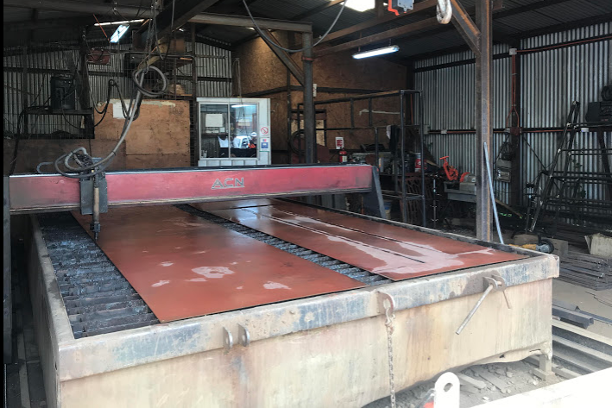 |  | 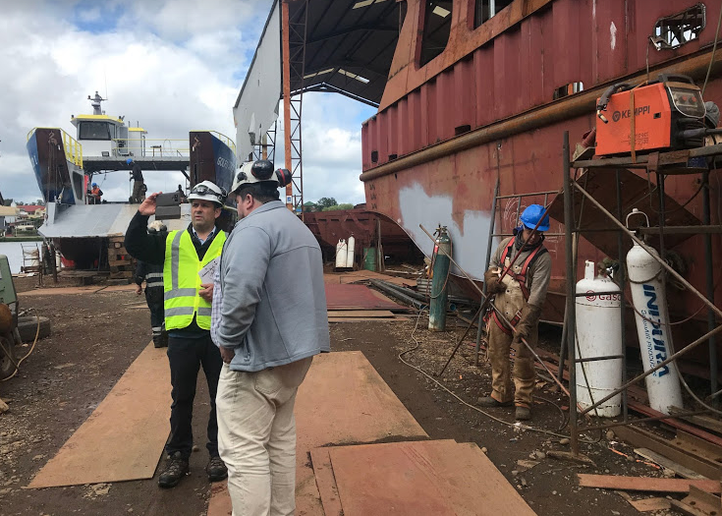
Fotografía 1. | Fecha: 26 de noviembre del 2016 | Fotografía 2. | Fecha.- 26 de noviembre del 2016
Descripción medio de prueba: Foto sector de corte conformado. |  | Descripción medio de prueba: Armado de Naves patio exterior.

Registros
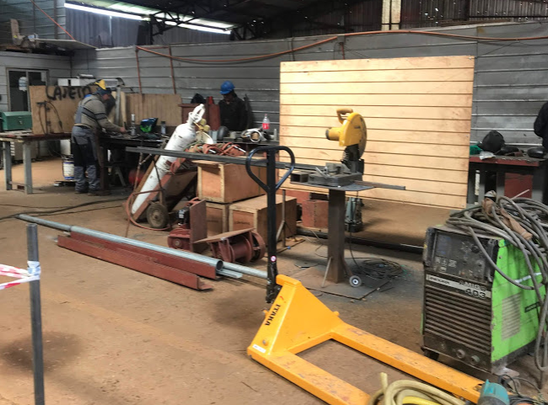 |  | 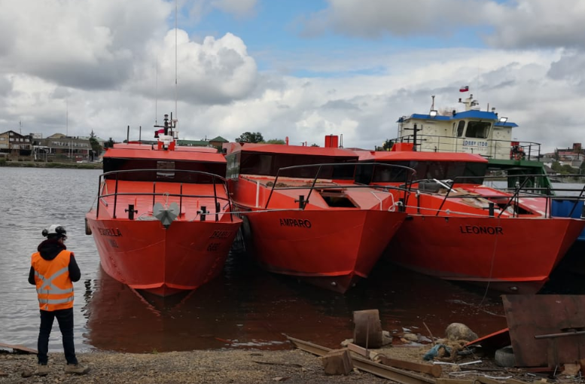
Fotografía 3. | Fecha.- 26 de noviembre 2019 | Fotografía 4 | Fecha: 26 de noviembre del año 2019.
Descripción medio de prueba: Patio interior donde se realizan trabajos de maestranza. |  | Descripción medio de prueba: Naves en el agua.

CONCLUSIONES.

Del examen de información practicado a los reportes de la empresa, como al SEIA electrónico, es posible establecer que el proyecto ha cumplido con las acciones comprometidas en el Programa de Cumplimiento, obteniendo la correspondiente Resolución de Calificación Ambiental (Anexo 2). Sin perjucio de lo anterior, en la inspección de fecha 26 de noviembre se observan aspectos que la empresa debe mejorar, como es la correcta disposición de basura industrial, y que serán controladas en próximas actividades de fiscalización.

ANEXOS.

N° Anexo | Nombre Anexo
1 | Acta de Fiscalización Ambiental.
2 | Resolución de Calificación Amiental.
3 | Reportes de cumplimiento PDC.

